1. Многие считают, что ребенка надо одевать теплее.
Дети, которых кутают, увы, чаще болеют. Движения сами по себе согревают организм, и помощь «ста одежек» излишняя. В организме нарушается теплообмен, и в результате он перегревается. Тогда достаточно даже легкого сквозняка, чтобы простыть.

2. Многие считают: чтобы удерживать тепло, одежда должна плотно прилегать к телу.
Парадоксально, но самое надежное средство от холода – воздух. Оказывается, чтобы лучше защищаться от низкой температуры, надо создать вокруг тела воздушную прослойку. Для этого подойдет теплая, но достаточно просторная одежда. А обувь такая, в которой большой палец может легко двигаться внутри.

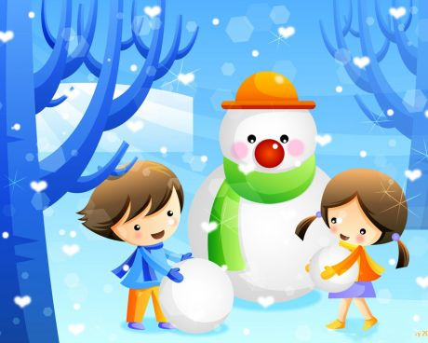

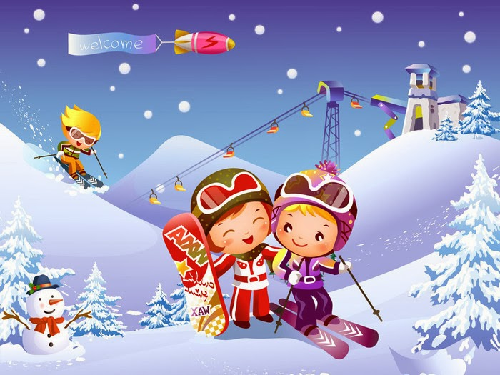

3. Многие считают: если малышу холодно, он обязательно об этом сообщит.
Жировая прослойка под кожей ребенка очень мала, система терморегуляции сформировалась не до конца. Ребенок может не сразу заметить свои ощущения. И не возите ребенка продолжительное время в коляске или санках. Ведь он не движется – он отдан в объятия мороза.

4. Многие считают, что зимой вполне достаточно погулять часок.
На этот счет нет строгих правил. Все зависит от закаленности ребенка и уличной температуры. Опасные спутники зимнего воздуха – высокая влажность и ветер. Дети лучше переносят холод, если их покормить перед прогулкой – особенное тепло дает пища, богатая углеводами и жирами. Поэтому лучше выйти погулять сразу после еды.
5. Многие считают: раз ребенок замерз, нужно как можно быстрее согреть его.
Согреть нужно, но не в «пожарном порядке». Например, если прижать замерзшие пальчики ребенка к батарее или подставить их под струю горячей воды – беды не миновать. Резкий контраст температур может вызвать сильную боль в переохлажденном участке тела, или, хуже того, нарушение работы сердца. Просто переоденьте ребенка в теплое, сухое белье, укройте одеялом, сделайте ему негорячую ванну – пусть поплавает.

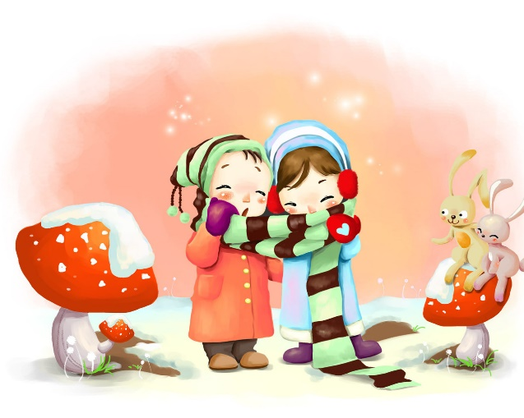

6. Многие считают, что простуженный ребенок не должен гулять.
Если температура у малыша не повышена, прогулки нужны обязательно! Держать больного ребенка неделями в квартире – не лучший выход. Наверное, вы замечали, что на свежем воздухе даже насморк как будто отступает, нос прочищается, начинает дышать. Ничего, если будет и морозец. Следите, чтобы ребенок не дышал ртом и не вспотел, чтобы его не продуло ветром, не позволяйте ему много двигаться.

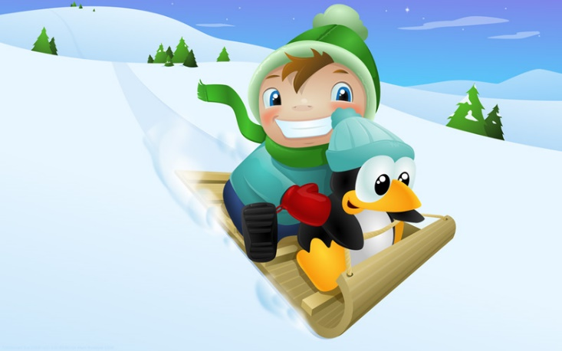

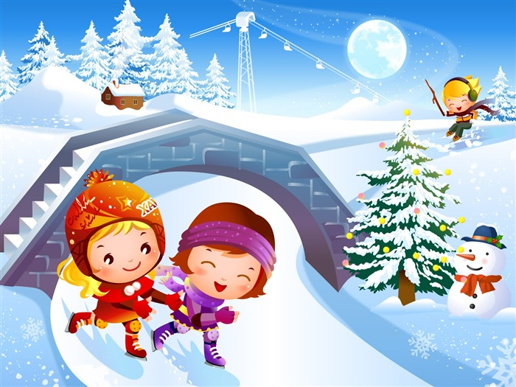

7. Многие считают: беда, если у ребенка замерзли уши.
Анатомическое строение детского уха таково, что просвет евстахиевых труб гораздо шире, чем у взрослого. Даже при легком насморке жидкие выделения из носа через носоглотку легко туда затекают, неся с собой инфекцию. Чаще всего именно из-за этого возникают отиты, а не из-за того, что «застудили» уши. Позаботьтесь поплотнее закрыть шею и затылок ребенка – именно здесь происходит наибольшая потеря тепла.

Будьте здоровы!

Выполнила воспитатель Григорова Е.В.

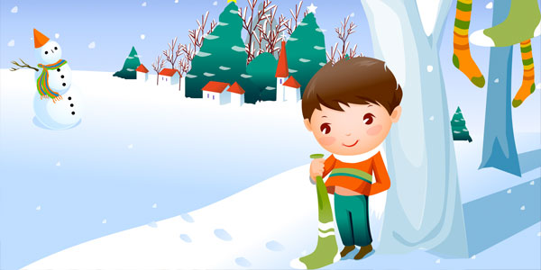

Семь родительских заблуждений о морозной погоде.

ГБОУ СОШ №1985
(дошкольное отделение)
«Солнечный город»
Москва

